郑州轻工业大学

计算机组装与网络综合布线

实习报告

学生姓名：
学 号：
专业班级：
实习时间： 2022.10.31~2022.11.04
指导教师： 张杰、陈启强、胡东华、胡颖
吉星、李勇、张平原、韩继辉
成 绩：
1、红字删除，删除后保持封面和评分页均为单独一页
2、每个人一份，电子版以学号_姓名命名，纸质版装订以学号排序！
3、电子版2022.11.10之前交给学习委员，纸质版等封闭结束收！
4、报告中的图片、代码、表格要给出一定的文字介绍！

说 明
- 实习结束之后，每个学生都必须认真撰写《实习报告》。通过撰写实习报告，系统地回顾和总结实习的全过程，将实践性教学的感性认识升华到一定的理论高度，从而提高实习教学效果。
- 实习报告要求条理清晰，内容详尽，数据准确。字数不少于5000字。
- 实习报告的质量反映了实习的质量，它是实习成绩评定的主要依据之一。不交实习报告者没有实习成绩。
- “前言”部分： “实习背景”可简介实习目的、实习起止时间等内容。
- “实习内容”部分：属报告的主要部分。“实习过程”概述实习各阶段所从事的主要工作等；“实习内容”包括项目介绍、本人从事的工作、软硬件平台和技术等；“实习成果”应具体列出自己所完成的主要成果及实际应用情况等。
- “总结”部分对实习过程进行总结。
- 实习报告正文不能出现大量的图表、程序清单等非主体内容。
- 实习完成后将实习报告电子版和打印版各一份交相应指导教师。

2021年 9月

目 录

1 实习背景(一级标题 三号 加粗 宋体 居中 段间距1.5) 1
2 实习内容 1
2.1 计算机组装 1
2.1.1 计算机主要配件 1
2.1.2 计算机组装 1
2.1.3 操作系统安装 1
2.1.4 系统的备份和镜像 1
2.2 网络综合布线 1
2.2.1 网线的制作与网络模块端接 1
2.2.2 网络适配器端接 1
2.2.3 网络综合布线 1
3 实习总结 1

1 实习背景

本次我参加了一次为期一周的计算机组装与网络综合布线实习，这个实习从2022年12月19到2022年12月25日。本次实习主要是为了使我们熟悉计算机的主要配件，学会基本的计算机组装，操作系统安装以及系统备份等计算机主体方面的以及计算机网络布线等方面的知识，其次为了锻炼我们的动手能力，能够应对日常规生活以及学习中的问题并能进行解决，提高我们的操作能力。这次实习主要分为计算机组装以及网络综合布线两大方面。通过这一周的学习，一定能够使我对计算机的理解不在仅存在于书本，对其进行根本的了解与熟悉。

2 实习内容

计算机组装

计算机主要配件
- CPU：是计算机系统中的中央处理器，也称为微处理器。它是计算机的核心部件，负责执行系统的指令，并控制计算机的其他部件。
  - 功能：
    - CPU 负责处理计算机的所有指令，包括操作系统的指令、应用程序的指令、系统硬件的指令等。
    - CPU 还负责执行数据的存储、传输和处理。
  - 参数
    - CPU 的型号是由厂商指定的，常见的品牌有 Intel 和 AMD。
    - CPU 的主频是指 CPU 内部时钟的频率，单位是 GHz（千兆赫）。
    - CPU 的核心数指 CPU 内部的核心数量。
  - 技术指标：
    - CPU 的架构是指 CPU 的组成结构，常见的架构有 x86、x64 和 ARM。
    - CPU 的体系结构指 CPU 的组成方式，常见的体系结构有单核、多核和超线程。
    - CPU 的工作模式指 CPU 在处理任务时的操作方式，常见的工作模式有单任务、多任务和分时多任务。
  - 如图1所示。
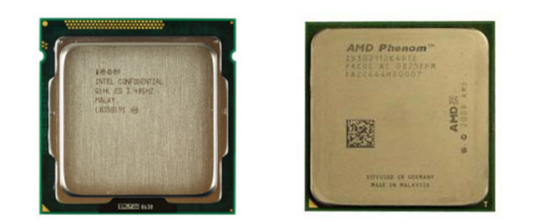
图表 1 cpu外观
- 内部存储器：内部存储器是计算机的主存储设备，用于存储系统的操作系统、应用程序、数据文件等信息。内部存储器主要分为两类：内存和硬盘。
  - 功能：
    - 内存用于存储计算机正在运行的程序和数据，以便计算机快速访问。
    - 硬盘用于存储计算机的大量数据和程序，以便计算机长期使用。
  - 参数：
    - 内存的容量一般以 GB（千兆字节）为单位表示。
    - 硬盘的容量一般以 TB（太字节）或 PB（拍字节）为单位表示。
  - 技术指标：
    - 内存的类型有 DDR、DDR2、DDR3 和 DDR4 等。
    - 硬盘的类型有机械硬盘和
  - 内存条如图2所示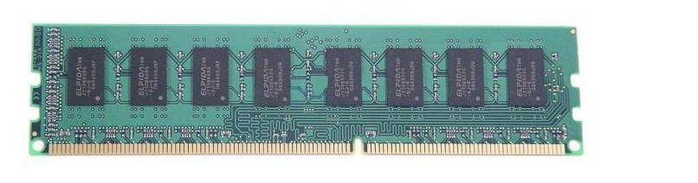
图表 2 内存条
- 主板：是计算机系统中的中心板，它负责连接计算机的所有组件，并提供电力和数据传输。主板是计算机系统的核心部件，它把计算机的各个组件连接在一起，为计算机的运行提供支持。
  - 功能：
    - 主板负责将计算机的各个部件连接在一起，包括 CPU、内存、显卡、硬盘、输入输出设备等。
    - 主板负责为计算机的各个部件提供电力，保证计算机的正常运行。
    - 主板负责控制计算机的各个部件，并协调它们的工作。
  - 参数：
    - 主板的型号是由厂商指定的，常见的品牌有 Intel、AMD 和 ASUS 等。
    - 主板的规格是指主板的尺寸和形状，常见的规格有 ATX、Micro ATX 和 Mini ITX 等。
  - 技术指标：
    - 主板的插槽是指主板上的扩展槽，用于安装扩展卡。常见的插槽有 PCI、PCI-E 和 AGP 等。
    - 主板的接口是指主板上的连接器，用于连接外部设备。常见的接口有 USB、SATA、IDE 和 PS/2 等。
  - 如图3所示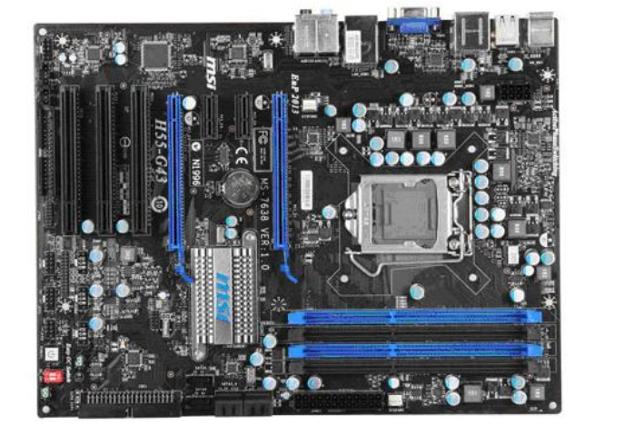
图表 3
- 显卡：是计算机的图形处理器，也称为显示适配器或图形芯片。显卡负责将计算机的图形数据转换为电视信号或显示器信号，并将其输出到显示器上
  - 功能：
    - 显卡负责将计算机的图形数据转换为电视信号或显示器信号，并将其输出到显示器上。
    - 显卡负责加速计算机的图形运算，提高计算机的图形处理能力。
    - 显卡负责支持计算机的多媒体功能，包括视频播放、图像处理和 3D 游戏等。
  - 参数：
    - 显卡的型号是由厂商指定的，常见的品牌有 NVIDIA、AMD 和 Intel 等。
    - 显卡的规格是指显卡的尺寸和形状，常见的规格有 ATX、Micro ATX 和 Mini ITX 等。
  - 技术指标：
    - 显卡的核心频率是指显卡内部时钟的频率，单位是 GHz（千兆赫）。
    - 显卡的显存容量是指显卡内部的存储空间，单位是 MB 或 GB。
    - 显卡的接口是指显卡与主板的连接器，常见的接口有 PCI-E 和 AGP 等。
  - 如图4所示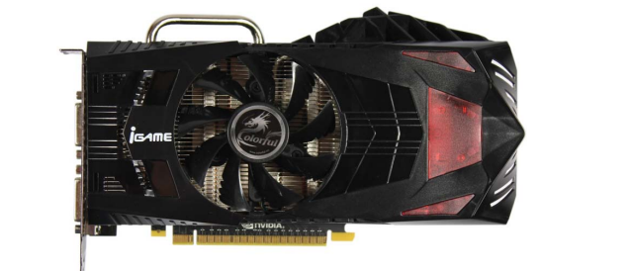
图表 4 显卡
- 磁盘：是计算机的存储设备，它用于存储计算机的数据和程序。外存磁盘是计算机的外部存储设备，它用于存储大量的数据和程序。外存磁盘主要有软盘（Floppy Disk）、光盘（CD）和移动硬盘（Portable Hard Drive）等。
  - 功能：
    - 磁盘负责存储计算机的数据和程序，以便计算机长期使用。
    - 磁盘负责提供计算机的存储空间，以便计算机保存数据和文件。
  - 参数：
    - 磁盘的容量是指磁盘的存储空间，单位是 MB、GB 或 TB。
    - 磁盘的转速是指磁盘旋转的速度，单位是 RPM（转/分钟）。
  - 技术指标：
    - 磁盘的类型有机械硬盘、固态硬盘、软盘、光盘和移动硬盘等。
    - 磁盘的接口有 SATA、IDE 和 SCSI 等。
  - 如图5所示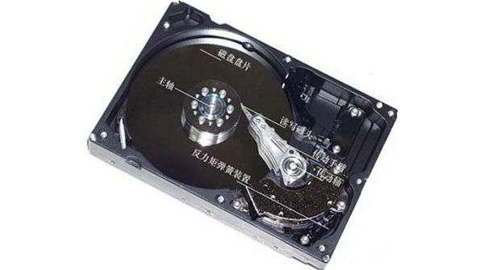
图表 5 磁盘

计算机组装
计算机组装的基本过程。
基本过程如下：
- • 安装电源：将电源安装在打开的空机箱上
- • 安装 CPU：将 CPU 固定在主板的 CPU 插槽中
- • 安装 CPU 散热系统：将散热装置固定在 CPU 上
- • 安装内存条：将内存条固定在主板的内存插槽中
- • 安装主板：将主板固定在机箱中
- • 安装主板连线：包括连接主板电源线、面板开关线、指示灯线和前置面板 USB 线
- • 安装显卡：根据显卡的总线类型将显卡安装在主板的 PCI-E 插槽中
- • 安装网卡、声卡：将网卡和声卡安装在主板的 PCI 插槽中 • 安装驱动器：
- • 安装驱动器：固定硬盘、光驱并连接它们的电源线和数据线
- • 安装输入设备：连接主机和鼠标、键盘
- • 安装输出设备：连接主机和显示器 • 检查连线
- • 加电测试：如果机器能正常启动，安装完毕。

操作系统安装
硬盘的分区、格式化以及操作系统安装。
      - 硬盘的分区：将硬盘分成若干个逻辑卷，每个逻辑卷可以单独进行格式化和使用。可以使用操作系统自带的磁盘管理工具进行硬盘分区。
      - 硬盘的格式化：格式化是指将硬盘上的数据清空，并在硬盘上建立新的文件系统。格式化后的硬盘才能够被操作系统使用。
      - 操作系统的安装：将操作系统的安装媒介放入计算机中，并按照操作系统的安装提示进行安装。在安装过程中，需要选择安装的硬盘分区，并按照提示完成安装。
注意，在进行硬盘分区、格式化和操作系统安装时，应注意保证数据的安全性和系统的稳定性。同时，应根据需要调整分区、格式化和安装的参数，以满足使用需求。
安装步骤，如图表6所示
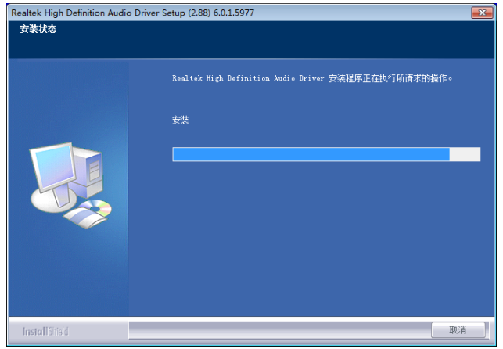
图表 6 安装过程

系统的备份和镜像
利用GHOST完成系统的备份和镜像。
在使用GHOST备份和镜像系统时，还应注意以下几点：
- 关闭杀毒软件和防火墙：在备份和镜像系统时，应关闭杀毒软件和防火墙，以免影响GHOST的备份和镜像过程。
- 制作GHOST的启动盘：GHOST的启动盘可以方便地进行系统的备份和镜像，因此应该在备份和镜像之前制作GHOST的启动盘。
- 选择备份的目的地：在备份系统时，应根据需要选择合适的备份目的地，例如外接硬盘、U盘等。
- 备份的时间和频率：应根据系统的变化情况和使用需求，合理设定备份的时间和频率。
- 镜像的使用方法：应根据需要了解GHOST镜像的使用方法，例如如何恢复系统、如何进行镜像差异更新等。
GHOST是一款功能强大的系统备份和镜像工具，在备份和镜像系统时应注意上述几点，以确保备份和镜像的正确性和安全性。

网络综合布线

网线的制作与网络模块端接
双绞线的线序标准、直通线和交叉线的制作，网楼模块的线序和端接方法。
制作双绞线直通线和交叉线的方法如下：
      - 准备好所需的材料，包括双绞线、RJ45 插头、工具（例如剪线钳、打结器等）。
      - 将双绞线剪成合适的长度，并将插头装在一端。
      - 如果制作直通线，则将另一端的插头装在设备的端口上，使用工具将导线与插头连接。注意，在连接时需要按照线序标准的要求进行连接。
      - 如果制作交叉线，则将另一端的插头装在另一台设备的端口上，并使用工具将导线与插头连接。注意，在连接时需要将线序标准进行交叉连接。
      - 完成后，可以使用网络测试工具进行测试，确保网络连接正常。
注意，在制作过程中要注意安全，并确保插头和导线的连接牢固。

网楼模块（Patch Panel）：是一种用于组织和管理网络连接的设备。网楼模块通常用于机房或办公室的网络布线，用于连接不同的网络设备，并通过双绞线进行通信。
网楼模块的线序是指网楼模块的端口上的导线的线序排列方式。网楼模块通常采用 T568A 线序标准，即绿、白绿、红、白红。
端接方法是指将双绞线连接到网楼模块的端口上的方法。通常可以使用 RJ45 插头进行端接。制作时，需要将双绞线的每条导线按照 T568A 线序标准的要求连接到网楼模块的端口上。
注意，在端接时需要注意安全，并确保插头和导线的连接牢固。在端接完成后，可以使用网络测试工具进行测试，确保网络连接正常。

网络适配器端接
网络适配器的结构、作用和端接方法。
网络适配器（Network Adapter）是电脑的一种硬件设备，用于将电脑连接到网络上。网络适配器可以是有线的或无线的，常见的有以太网适配器和无线网络适配器。
网络适配器的结构通常由两部分组成：电路板和插头。电路板上包含了网络适配器的芯片和其他关键元器件，用于处理网络数据的传输和接收。插头则用于将网络适配器连接到电脑的主板或网络设备的端口上。
网络适配器的作用是将电脑与网络连接在一起，使电脑能够通过网络接收和发送数据。它能够将电脑的数据转换为网络所能识别的格式，并在收发数据时起到转换和传输的作用。
端接方法是指将网络适配器连接到电脑或网络设备的方法。如果是将网络适配器连接到电脑的主板上，则需要在主板上找到与网络适配器相匹配的插槽，将网络适配器的电路板插入插槽中。如果是将网络适配器连接到网络设备，则需要在网络设备的端口上找到与网络适配器相匹配的插头，将网络适配器的插头插入端口中。
在端接过程中，需要注意安全，并确保网络适配器与电脑或网络设备的连接牢固。在端接完成后，可以使用网络测试工具进行测试，确保网络连接正常。

网络综合布线
介绍网络综合布线的七个子系统（参见视频）；为机房、办公楼或者中小企业做一个网络综合的简单方案（自己查阅资料）。
七个子系统：
      - 工作区子系统。主要由跳线与信息插座所连接的设备组成。这里的工作区是 指需要安装电脑、打印机、复印机、考勤机等网络终端设备的一个独立区域。 在实际工程应用中一个网络插口为一个独立的工作区，也就是一个网络模块对应一个工作区，而不是一个房间为一个工作区，在一个房间往往会有多个 工作区。
      - 水平子系统。水平子系统一般由工作区信息插座模块、水平缆线、配线架等 组成。实现工作区信息插座和管理间子系统的连接，包括所有缆线和连接硬件，水平子系统一般使用双绞线电缆，常用的连接器件有信息模块、面板、 配线架、跳线架等附件。
      - 垂直子系统。垂直子系统是把建筑物各个楼层管理间的配线架连接到建筑物 设备间的配线架，也就是负责连接管理间子系统到设备间子系统，实现主配 线架与中间配线架的连接。
      - 管理子系统。主要专门安装楼层机柜、配线架、交换机的楼层管理间。一般 设置在每个楼层的中间位置，主要安装建筑物楼层配线设备。
      - 设备间子系统。设备间子系统就是建筑物的网络中心，有时也称为建筑物机 房。一般智能建筑物都有一个独立的设备间，因为它是对建筑物的全部网络 和布线进行管理和信息交换的地方。
      - 建筑群子系统。建筑群子系统也称为楼宇子系统，主要实现建筑物与建筑物 之间的通信连接，一般采用光缆并配置光纤配线架等相应设备，它支持楼宇 之间通信所需的硬件，包括缆线、端接设备和电气保护装置
      - 出入口子系统是采用现代电子设备与软件信息技术，在出入口对人或物的进,出,进行放行,拒绝,记录和报警等操作的控制系统，系统同时对出入人员编号，出入时间，出入门编号等情况进行登录与存储，从而成为确保区域的安全，实现智能化管理的有效措施。

办公楼网络布线方案：
办公合布线系统在设计过程中遵循以下原则：实用性和可扩展性、先进性和可行性、灵活性和经济性。对计算机网络系统采用集中管理和分区控制的方式。
信息点的数量依据甲方需求和房间功能设计，方案选用爱谱华顿的非屏蔽布线系统为解决方案。分数据和语音2个部分，数据部分主干采用爱谱华顿的室内12芯单模光缆，数据水平子系统全部为爱谱华顿的六类非屏蔽布线产品，数据传输速率为250 Mbps到桌面，主干数据传输速率为1000Mbps。语音部分主干采用爱谱华顿的三类大对数线缆，语音水平子系统全部为爱谱华顿的六类非屏蔽布线产品，水平部分采用爱谱华顿语音配线产品， 可完全满足用户需求。管理子系统配线架采用爱谱华顿六类非屏蔽24口配线架和100对110机架式跳线架，放置于标准机柜。
系统采用模块化设计和分层星型网络拓扑结构。由工作区子系统、配线(水平)子系统、干线(垂直)子系统、设备间子系统、管理子系统、建筑群子系统六个子系统组成。方案设计充分考虑了高度的可靠性、先进性、灵活性、可扩充性、易管理性及性能价格比高等优点
结构化布线系统各子系统的示意，如图表7所示：
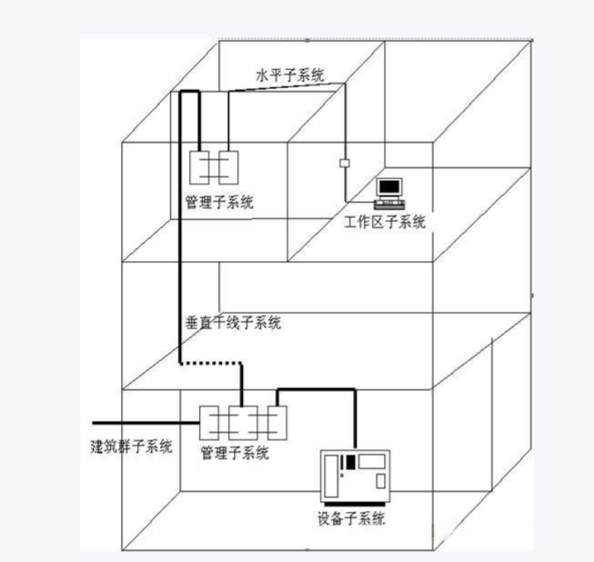
图表 7 各系统分布示意

3 实习总结
对相关产业的现状、热点、困难及其发展前景的认识，对实习的自我评价，自己实习中遇到的困难、解决之道和心历过程。

在这次计算机组装与网络综合布线的课程实操中，我有幸参与了计算机的组装和网络的布线工作。这次实操使我对计算机的组装和网络的布线有了更深入的了解，也提升了我的技能。
在组装计算机的过程中，我学习了计算机的组成部分，包括 CPU、内存、显卡、硬盘、主板等。我还学习了计算机的组装步骤，包括安装主板、安装 CPU、安装内存、安装显卡、安装硬盘等。在实际操作中，我还了解了计算机的各个部件的安装要求，以及如何使用工具进行安装。
在布置网络的过程中，我学习了网络的拓扑结构，包括星型网络、树型网络和环型网络等。我还学习了网络的布线要求，包括线缆的选择、布线的路径规划、线缆的连接方式等。在实际操作中，我还了解了如何使用工具进行线缆的裁剪、连接和标记等工作。
在网络布线的相关技术应用热点主要有工业级的布线，家居布线系统。工业级的布线产品需要在恶劣的环境下，保证信息的正常传送。例如室外的条件下，工矿企业的生产场地。工业级的布线对接插器件在防水、防灰等方面提出了更高要求，因此为信息网络在工业生产中的应用提供了基础条件。家居布线系统有两种概念：一是只完成配线与管理功能，二是既完成有配线管理功能，又有对各种信息进行存储、处理、交换。国内厂商在家居布线这一块还是做的比较成功的，比较符合中国的情况。家居布线系统对于信息网的融合和住宅配线管线的集成可以起到积极的作用，它也符合国家法规政策的要求。这一点，应该对房地产开发商作正确的宣传和引导。家居布线作为一个产业，只要适应中国的国情，适应开发商的应用，适应用户的需求，它会有一定的发展前景。
这次实操让我对计算机的组装和网络的布线有了更深入的了解，也提升了我的技能。我学会了如何组装计算机，包括安装各个部件的步骤和要求。我还学会了如何布置网络，包括选择线缆、规划路径、连接线缆等。在组装计算机的过程中，我还了解了计算机的各个部件的功能和参数，这对我以后购买计算机的配置有很大的帮助。同时，我还了解了如何使用工具进行安装和维护，这也为我以后的工作打下了基础。在布置网络的过程中，我还学会了如何选择线缆和网络设备，并了解了线缆的连接方式和标记规范。这些知识对我以后的网络布线工作有很大的帮助，也为我以后的网络维护工作打下了基础。
总的来说，这次计算机组装与网络综合布线的课程实操对我的技能提升和知识拓展都有很大的帮助。我学到了很多实用的技能和知识，也增强了我的实践能力。在今后的工作中，我将会运用所学的技能和知识，为公司和客户提供优质的服务。

实习成绩评定表
课程目标 | 评价指标 | 实习验收  （40%） | 实习报告  （60%） | 课程目标评分 | 总分
课程目标1（50%） | 能够查阅和利用文献，完成系统设计、安装、部署、排除故障并通过验收。 | ( )/20 | ( )/30
课程目标2（50%） | 报告内容完整、逻辑关系清楚、语言表达流畅、有一定的见解，没有抄袭现象，上交及时。 | ( )/20 | ( )/30
总成绩 | 采用五级分制：优、良、中、及格、不及格
指导教师评语：

指导教师：

日期：

